Отчет о проделанной работе в летний – оздоровительный период в младшей группе «Непоседы»
Цель: Создание в группе и на участке детского сада максимально эффективных условий для организации оздоровительной работы и развития познавательных интересов воспитанников в летний период.
Задачи:
- развитие двигательных, интеллектуальных, творческих способностей детей в разнообразных видах деятельности
- сохранение и укрепление физического и психического здоровья воспитанников;
- формирование у воспитанников привычки к здоровому образу жизни;
- формирование навыков безопасного поведения;
- развитие познавательных интересов воспитанников;
- повышение компетентности родителей в вопросах организации летнего отдыха детей;
- привлечение семей к участию в воспитательном процессе на основе педагогики сотрудничеств.
- создание атмосферы радости, формирование положительного эмоционального состояния участников образовательного процесса.
Работа строилась согласно плану летней оздоровительной работы. К началу лета было проведено благоустройство территории. Совместно с родителями было покрашено оборудование на участке, завезён новый песок в песочницу. Прием детей проводился ранним утром на участке. Организовывая подвижные, дидактические, спортивные игры, были созданы условия, обеспечивающие охрану жизни и укреплению здоровья детей.
С целью организации водно-питьевого режима в нашей группе имелись в наличии индивидуальные кружки для детей, чайник, охлажденная кипяченая вода; при организации закаливающих процедур — индивидуальные полотенца для рук, ног, лейка с водой соответствующей температуры.
Для создания безопасных условий пребывания детей в ДОУ ежедневно проверялась исправность оборудования на прогулочной площадке, осматривался участок перед прогулкой на наличие опасных для детей предметов (гвоздей, битого стекла, вырытых ям и т.д.). С наступлением жаркого периода во избежание перегрева воспитанники находились на прогулке только в головных уборах, пребывание дошкольников под прямыми лучами солнца чередовалось с играми в тени, в группе имеется аптечка первой медицинской помощи.
С целью организации физкультурно-оздоровительной работы в летний период наша группа перешла на режим дня в соответствии с теплым периодом года (прогулка — 4,5 ч., сон — до 3 ч.). Проводилась утренняя зарядка на воздухе, закаливание детей: воздушные ванны, хождение босиком по оздоровительной дорожке (корригирующие дорожки), умывание, обливание ног. Проводилась витаминизация блюд — обилие фруктов, овощей в рационе питания воспитанников.
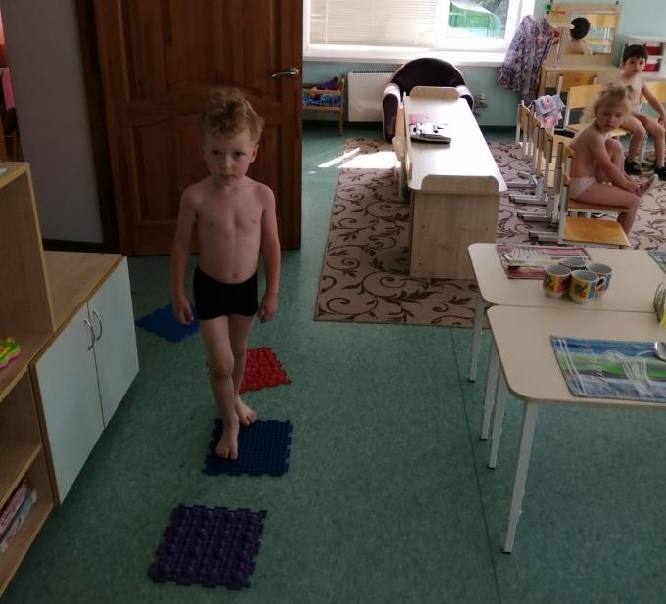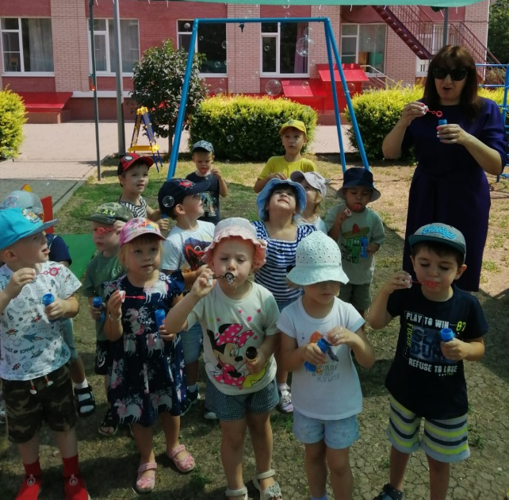

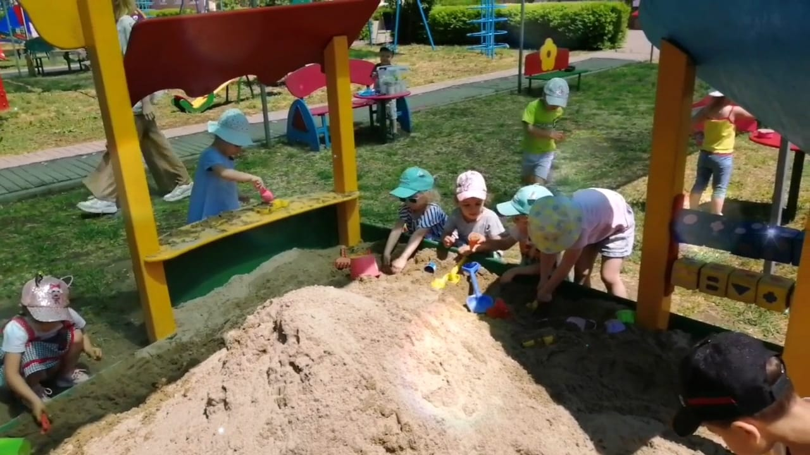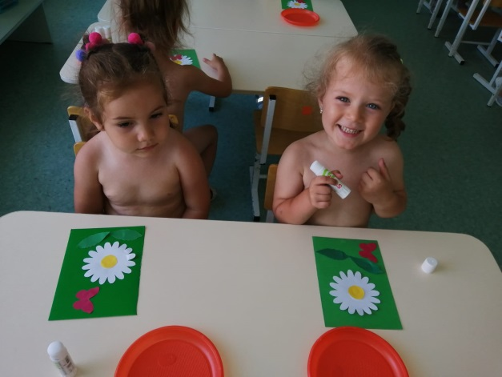

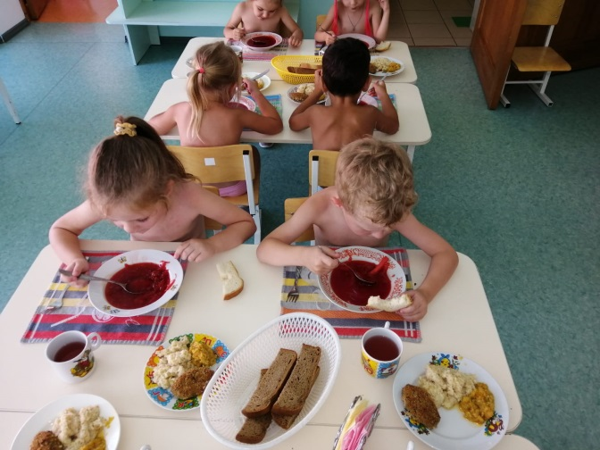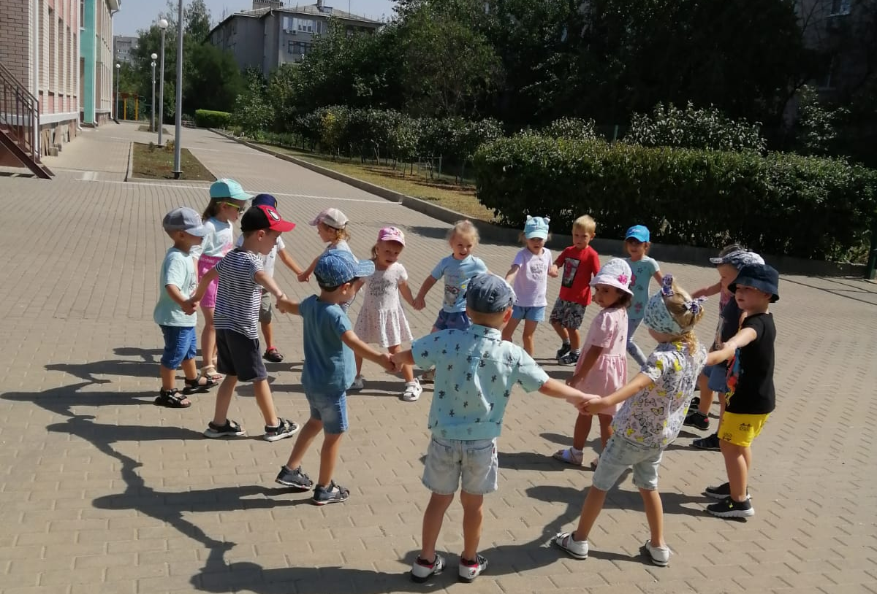
Наряду с этим в течение летнего периода проводилась работа по организации развлечений и досугов для детей. Были проведены мероприятия: развлечение «День защиты детей», «День семьи, любви и верности», «Яблочный спас».
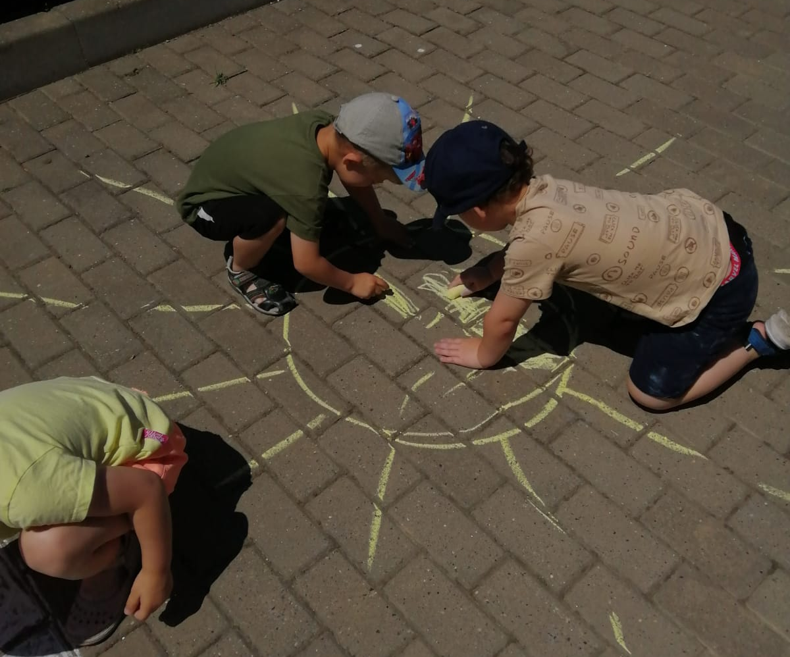

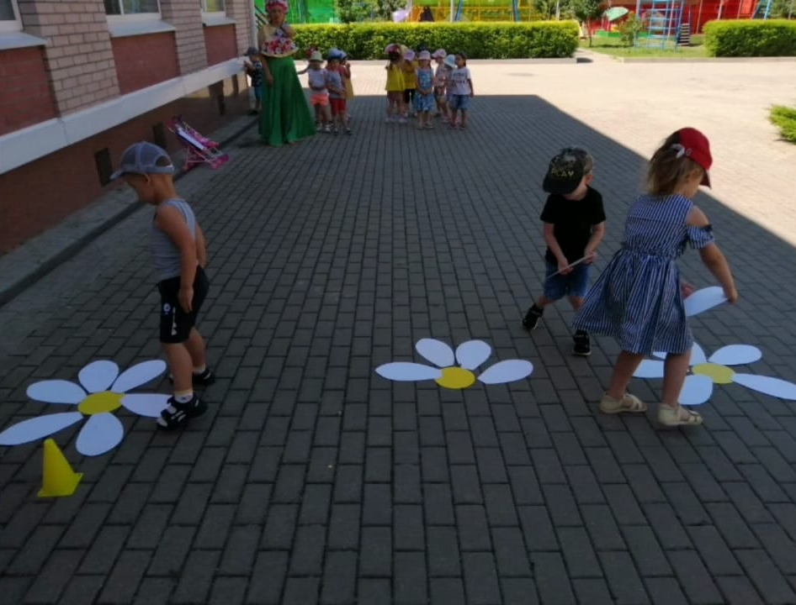

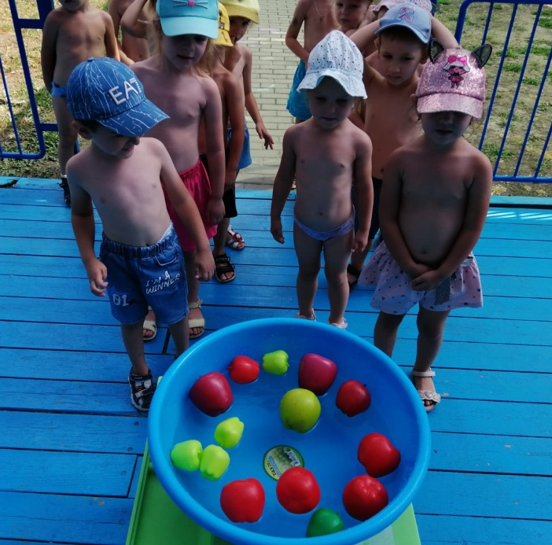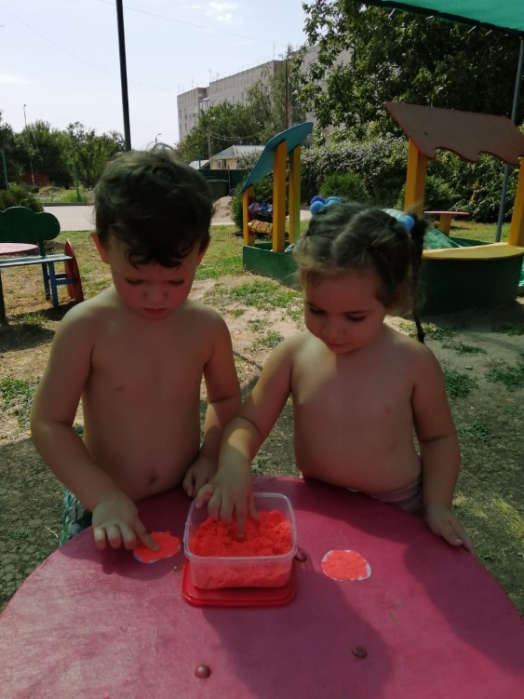
Для повышения уровня информированности родителей воспитателями были проведены и оформлены консультации на тему: «Игры с ребенком летом», «Безопасность детей летом», «Развитие творческих способностей у детей», «Летние инфекции», «Ошибки, которые нельзя совершать». Проводились беседы с родителями о безопасном поведении детей на воде, в лесу, и т.д.
Родители могли ознакомиться с планом мероприятий на летний оздоровительный период на выносном стенде.

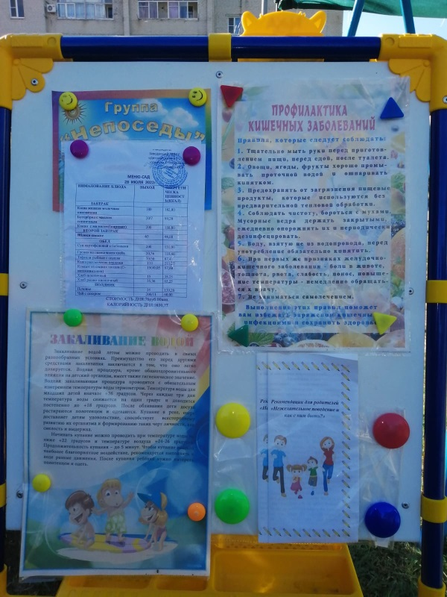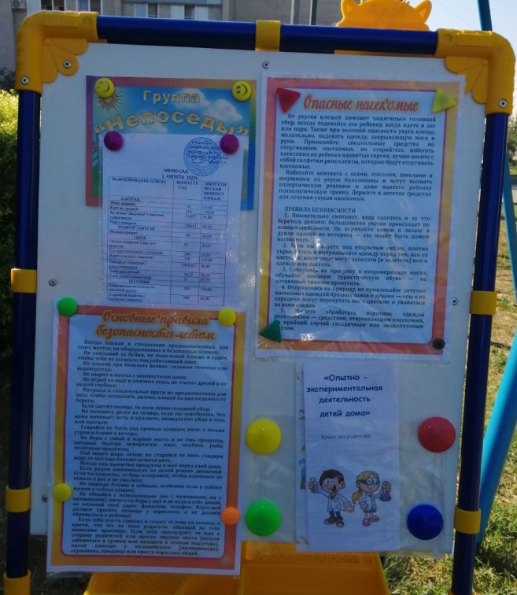

Считаю свою работу за летний период насыщенной, интересной, трудоемкой. Все цели и задачи выполнены! Спасибо родителям за помощь!

